## VMware15虚拟机安装教程

管家团队 软件安装管家 1月3日



# 软件下载VMware15（32/64）位下载地址：

pan.baidu.com/s/16_JlJ31R6wR8ja_f7o9kNw

提取码: 4c94

选择下载需要在虚拟机里安装的系统：

# [Windows 7/64位下载链接]：

pan.baidu.com/s/1ENnsTnU7uwmqjTg78kDvXg

[提取码]：fj4p

# [Windows 7/32位下载链接]：

pan.baidu.com/s/1Qj_-npIFUJBB-2Den1dBpw

[提取码]：3pp2

# [Windows 8/64位下载链接]：

pan.baidu.com/s/1ZyhsTpcnRiBVKM-NtBaWJw

[提取码]：ewsp

[Windows 8/32位下载链接]：

pan.baidu.com/s/1vqcWsfQWQOUmd4wWhexqpw

[提取码]：n1xg

# [Windows 10/64位下载链接]：

pan.baidu.com/s/1Q9MVsEzVVoeOb99lQ1tsVQ

[提取码]：dggh

[Windows 10/32位下载链接]：

pan.baidu.com/s/1qbAo4PFL3SeoP2HqpxW-sA

[提取码]：nkxt

# [Windows XP下载链接]：

pan.baidu.com/s/1QYnHOdUAqPAA1tPsUPOc9Q

[提取码]：pc99

[[下载方法]：点击查看如何下载软件？](http://mp.weixin.qq.com/s?__biz=MzIwMjE1MjMyMw==&mid=2650202257&idx=1&sn=490890d372654c67e135606afc09e08d&chksm=8ee1407db996c96b00d4815e7bf923189e81f9bb90794a08518cdfab27fbbb98b15e0bfb4476&scene=21#wechat_redirect)

# [备用链接]：若下载链接失效，获取最新下载链接请到公众号『软件安装管家』后台回复：VMware

# 软件介绍VMware（虚拟机）是指通过软件模拟的具有完整硬件系统功能的、运行在一个完全隔离环境中的完整计算机系统，它能在Windows系统上虚拟出多个计算机，每个虚拟计算机可以独立运行，可安装各种软件与应用等。

**安装步骤**1.鼠标右击【VMware 15.5.0】压缩包选择【解压到VMware 15.5.0】。

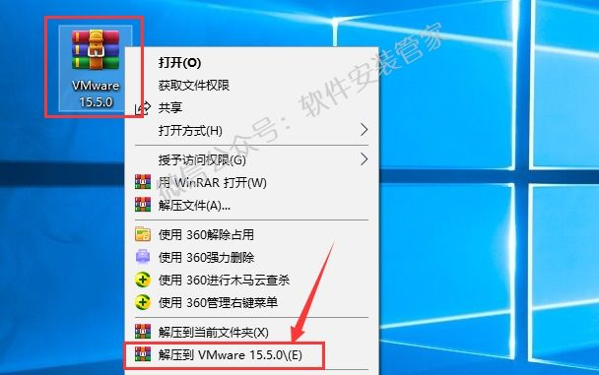2.双击打开解压后的【VMware 15.5.0】文件夹。

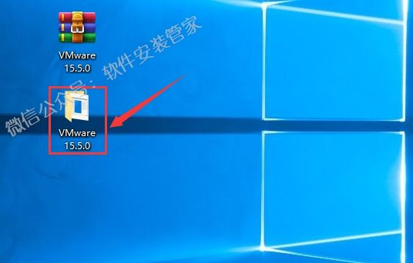3.鼠标右击【VMware 15.5.0】选择【以管理员身份运行】。

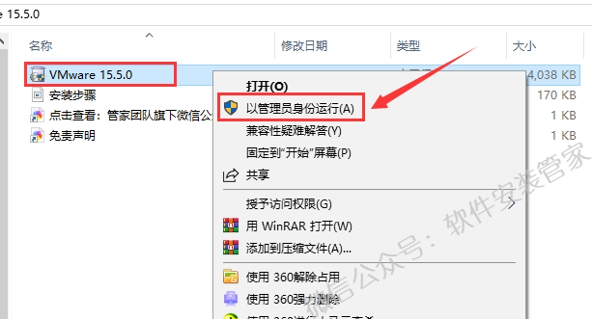4.正在准备中。

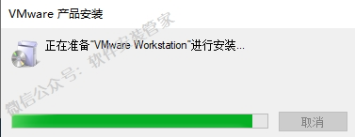5.点击【下一步】。

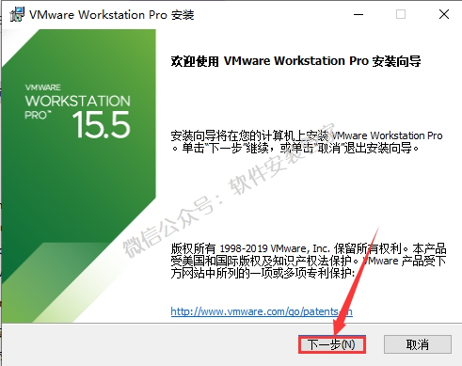6.勾选【我接受许可协议中的条款】，然后点击【下一步】。

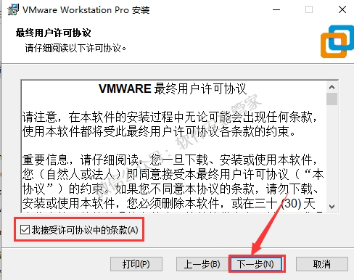7.点击【更改】更改软件的安装路径，建议安装在除C盘之外的其它磁盘，可以在D盘或者其它盘新建一个【VMware15】文件夹，然后点击【下一步】。

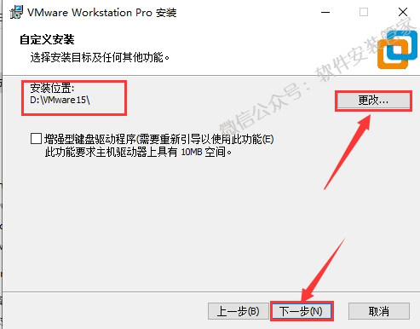8.取消勾选【启动时检查产品更新...】与【加入VMware客户体验提升计划】，然后点击【下一步】。

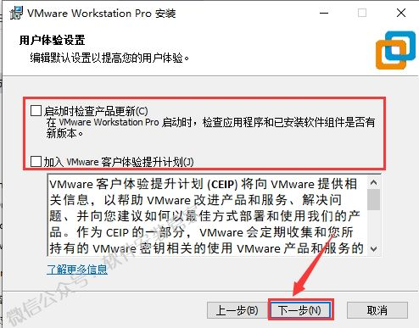9.点击【下一步】。

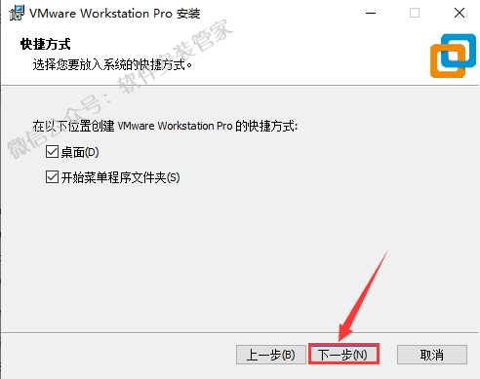10.点击【安装】。

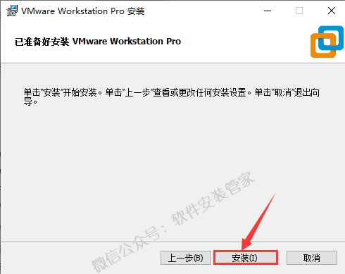11.安装中。

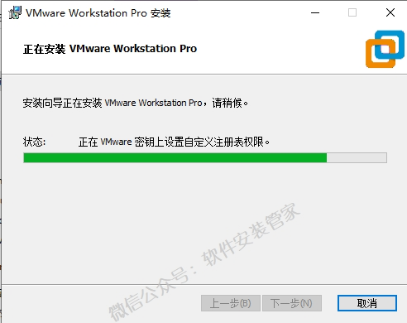12.点击【许可证】。

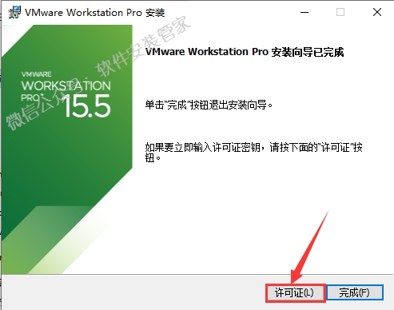13.许可证密钥输入【UY758-0RXEQ-M81WP-8ZM7Z-Y3HDA】，然后点击【输入】。

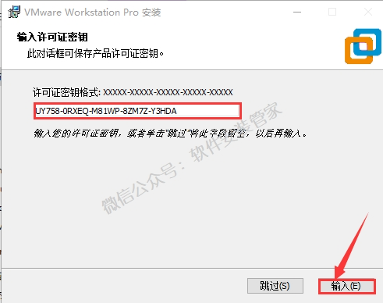14.点击【完成】。

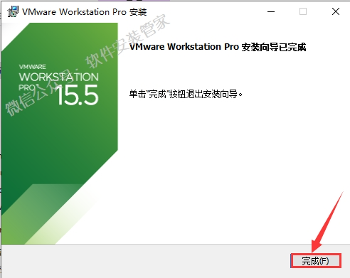15.双击【VMware Workstation Pro】软件图标启动软件。

16.安装完成，软件运行界面如下。

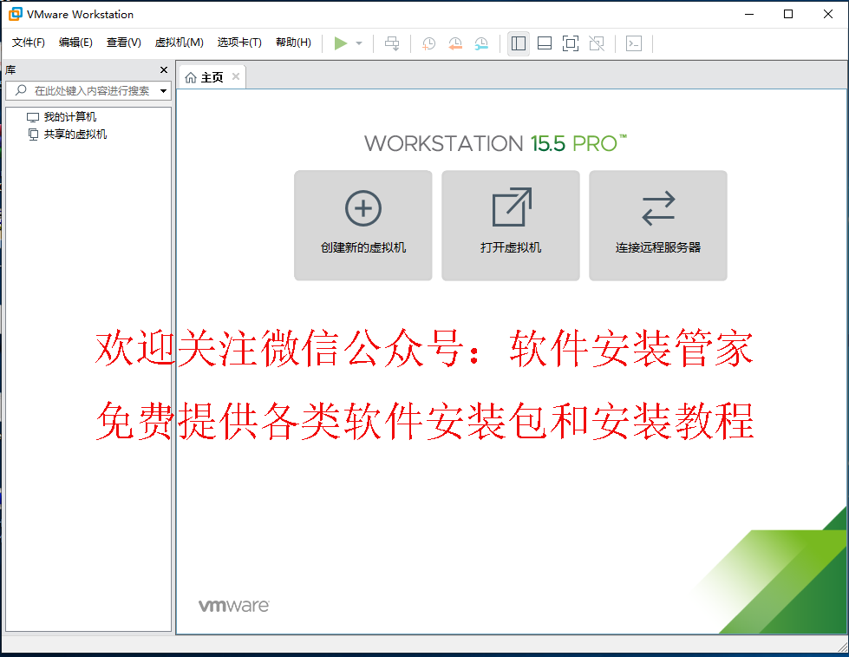注：用户可根据自己的需求在虚拟机里安装（xp、win7、xin8或xin10）系统，虚拟机里安装windows系统方法大致相同，请参考以下安装教程。

附：虚拟机安装windows系统通用步骤：

1.  双击桌面VM快捷方式，打开虚拟机。

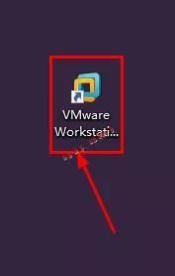2. 点击：创建新的虚拟机

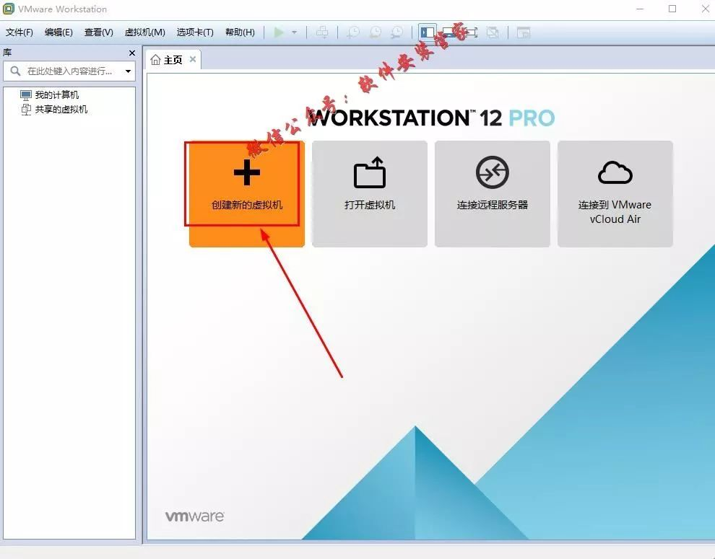3.选择自定义，点击下一步。

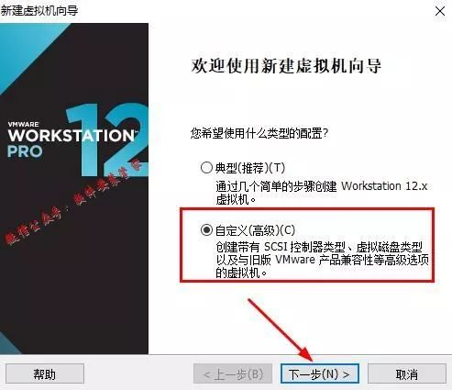4.硬件兼容性，选择最新版本，点击下一步。

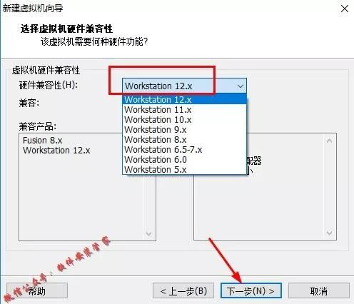5.点击浏览，打开需要安装的系统，我这里打开win7的系统文件（用户可在本文开头提供的win7、win8、win10下载地址下载相应的系统文件），点击下一步。

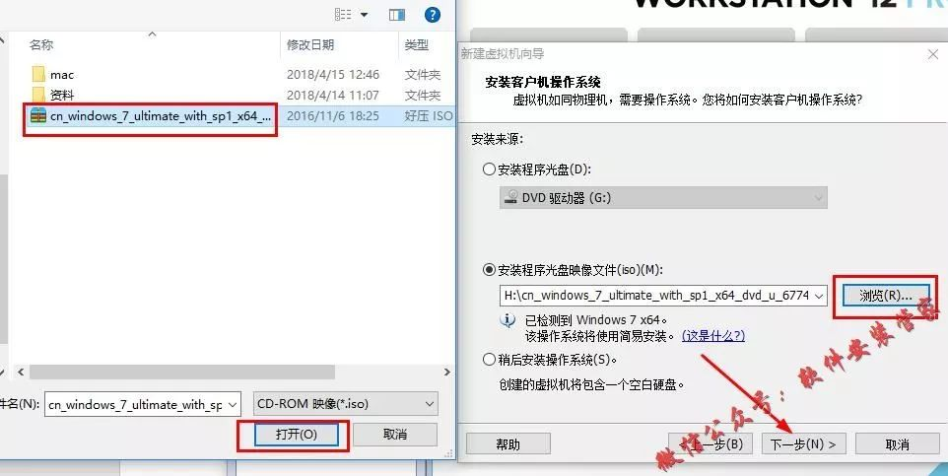6.什么都不填，点击下一步。

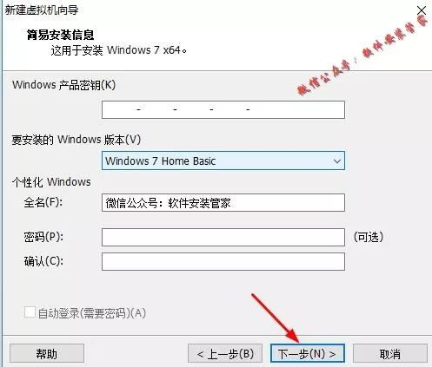7.点击是。

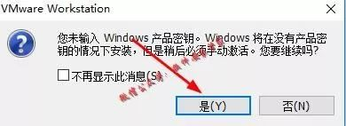8.点击浏览设置虚拟机存放的位置，我这里选择存放到H盘（建议用户选择到除C盘以外的其它盘），点击下一步。

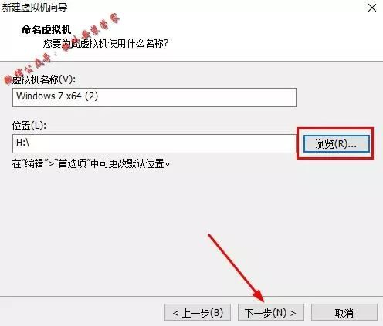9.继续点击下一步。

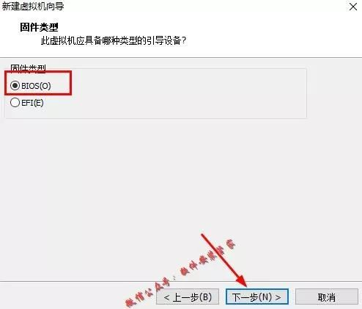10.根据电脑配置，选择处理器数量，我这里保持默认，点击下一步。

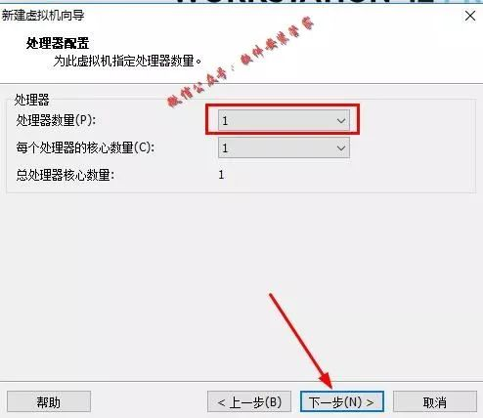11.设置虚拟机的内存大小，建议最少选择512M。我这里选择1024M，点击下一步。

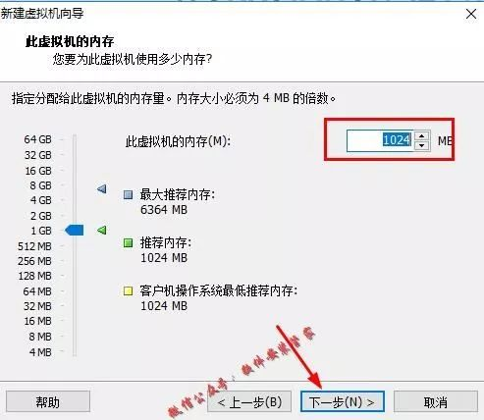12.点击下一步。

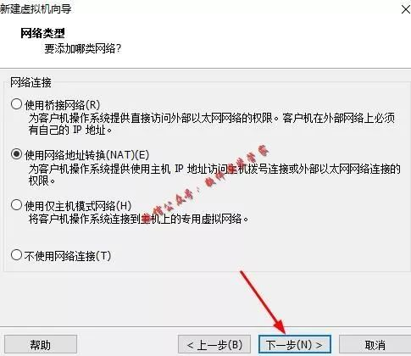13.点击下一步。

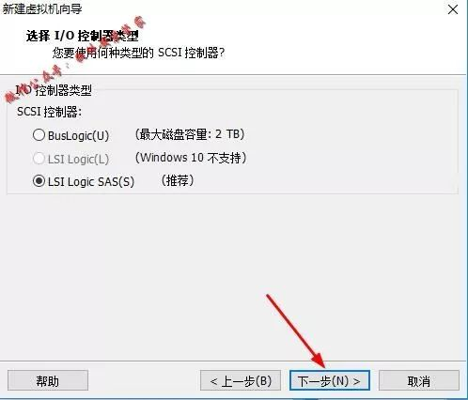14.下一步。

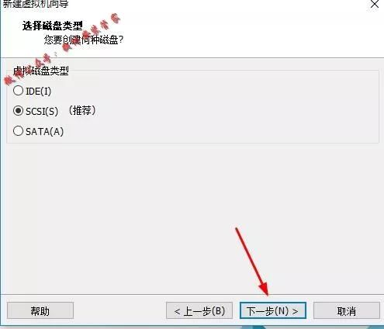15.选择创建新的磁盘，点击下一步。

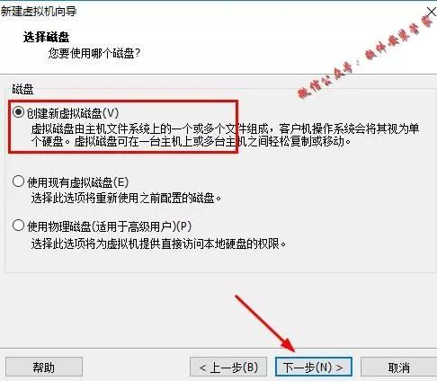16.选择磁盘容量大小（xp系统建议设置10G以上。Win7及以上系统设置30G以上）点击下一步。

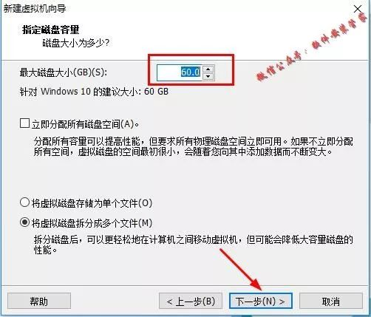17.点击下一步。

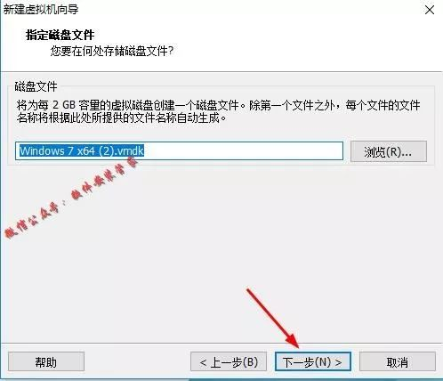18.点击完成。

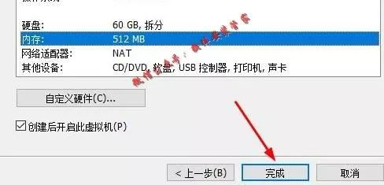19.系统安装中，大约需要30分钟。

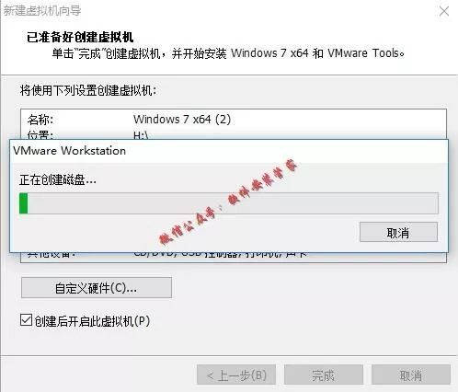20.虚拟机正在安装系统。

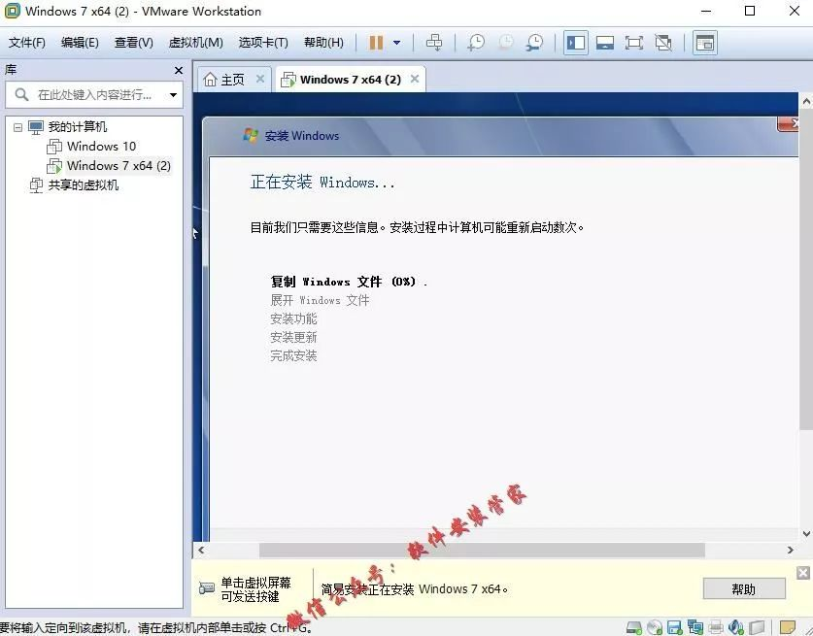21.安装完成，在虚拟机中打开的win7系统界面如下。

